Halteanker Design 1 UHA 5-1-240 - A4

Leviat

Eigenschaften

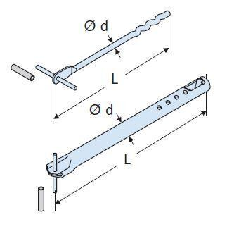

HAN:

0180.000-00005

Einbauort

Flächen-Verankerung

Werkstoff

Edelstahl

Länge (mm)

240,00

Befestigung

Mörtelmontage

Durchmesser (mm)

5,00